06.03.2023г.

Теплица Эконом 20x20
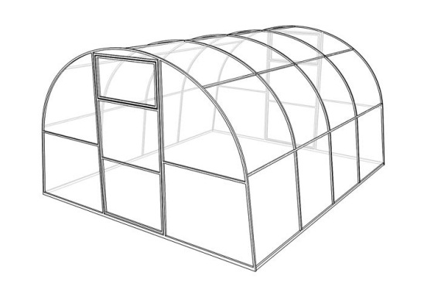 | Технические характеристики:  - Ширина - 3 м  - Высота - 2,1 м  - Длина - 4,6,8,10м и т. д  - Каркас - профильная труба 20х20мм, порошковое покрытие  - Сотовый поликарбонат 4мм
Эконом 20х20 | Поликарбонат 4мм
4м. (дуги через 1м.) | 15 225р.
+2м. (дуги через 1м.) | 4 450р.

Теплица Стандарт 25x25

Технические характеристики:
- Ширина - 3 м
- Высота - 2,1 м
- Длина - 4,6,8,10м и т. д
- Каркас - профильная труба 25х25мм, порошковое покрытие
- Сотовый поликарбонат 4мм

Стандарт 25х25 | Поликарбонат 4мм
4м. (дуги через 1м.) | 16 250р.
+2м. (дуги через 1м.) | 5 300р.

Теплица Люкс 25x25
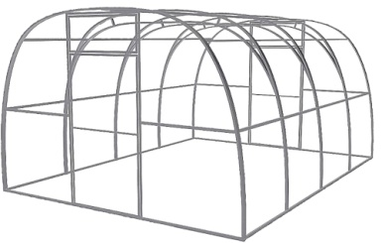 | Технические характеристики:  - Ширина - 3 м  - Высота - 2,1 м  - Длина - 4,6,8,10м и т. д  - Каркас - профильная труба 25х25мм, порошковое покрытие  - Сотовый поликарбонат 4мм
Стандарт 25х25 | Поликарбонат 4мм
4м. (дуги через 0,67м.) | 18 880р.
+2м. (дуги через 0,67м.) | 6 300р.

УСТАНОВКА Каркаса теплицы -3000р УСТАНОВКА 1го доп. комплекта -500р
УСТАНОВКА теплицы 6м на брус – 8500р

